Урок по теме «Увеличительные приборы для исследований»
5 класс
Цель урока: изучить строение увеличительных приборов и научиться работать с ними.
Планируемые результаты:
1.Личностные:
Ценности научного познания: развитие научной любознательности, интереса к биологической науке, навыков исследовательской деятельности.
Патриотическое воспитание: отношение к биологии как к важной составляющей культуры, гордость за вклад российских учёных в развитие мировой биологической науки.
2.Метапредметные:
- познавательные
Базовые логические действия: выявлять и характеризовать существенные признаки биологических объектов; делать выводы с использованием дедуктивных и индуктивных умозаключений, умозаключений по аналогии.
Базовые исследовательские действия: проводить по готовому плану изучение, устанавливать соответствие между объектами и их характеристиками; самостоятельно формулировать обобщения и выводы по результатам проведённого наблюдения.
Работа с информацией: осуществлять поиск и выделение необходимой информации; самостоятельно выбирать оптимальную форму представления информации и иллюстрировать решаемые задачи несложными схемами и рисунками; запоминать биологическую информацию.
- регулятивные
Самоконтроль: объяснять причины достижения (не достижения) результатов деятельности, давать оценку приобретённому опыту;
Эмоциональный интеллект: регулировать способ выражения эмоций.
Принятие себя и других: признавать своё право на ошибку и такое же право другого.
- коммуникативные
Общение:
- воспринимать и формулировать суждения, выражать эмоции в процессе выполнения лабораторной работы;
- выражать себя в устных и письменных текстах;
- понимать намерения других, проявлять уважительное отношение к собеседнику и в корректной форме формулировать свои возражения;
3.Предметные.
- выполнять лабораторные работы (работа с микроскопом);
- владеть приёмами работы с лупой, световым микроскопом при рассматривании биологических объектов;
- грамотно использовать понятийный аппарат изучаемого раздела биологии.

Тип урока: комбинированный

- Письменная проверка домашнего задания по вариантам
Вариант 1
Задание 1
Выпишите лишнее слово, объясните свой выбор.
А) сердце, легкие, вирусы, почки, желудок
Лишнее слово ________________, т. к. ____________
Задание 2
О чем идет речь? Запишите этот термин или понятие.
Клеточный, тканевый, органный, системный, организменный

Вариант 2
Задание 1
Выпишите лишнее слово, объясните свой выбор:
А) эвглена, береза, амеба, инфузория
Лишнее слово ________________, так как __________
Задание 2
О чем идет речь? Запишите этот термин или понятие.
Пищеварительная, дыхательная, нервная, кровеносная

Вариант 3
Задание 1
Выпишите лишнее слово, объясните свой выбор:
А) растения, грибы, вирусы, животные
Лишнее слово ________________, так как __________
Задание 2
О чем идет речь? Запишите этот термин или понятие.
Эпителиальная, мышечная, нервная, соединительная

- Вхождение в тему урока и создание условий для восприятия нового материала.
Фронтальная беседа.
-Какую науку мы с вами продолжаем изучать?
-Дайте определение науки «биология».
- Какие методы используются в биологии для изучения жизни организмов?
- А как можно изучать жизнь очень мелких организмов, невидимых глазу человека? Как увидеть «невидимое»?
- Какие увеличительные приборы вы знаете? Для чего они предназначены?
- Поскольку вы знакомы с увеличительными приборами, предлагаю вам выполнить задания.
Задание 1. Екатерина на уроке изучала устройство микроскопа и делала соответствующие подписи к рисунку. Какую деталь микроскопа на рисунке она обозначила буквой А?
Ответ. ______________________________

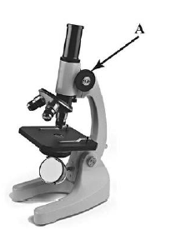
Какую функцию выполняет эта часть микроскопа при работе с ним?
Ответ. ______________________________

Екатерина рассмотрела строение клетки кожицы чешуи лука под микроскопом, на котором было указано:
– увеличение окуляра – 10;
– увеличение объектива – 20.
Какое увеличение даёт данный микроскоп?
Ответ____________________________________________________________

-Можем ли мы выполнить это задание? Почему? Что нам необходимо знать и уметь?
-Сформулируем тему и цель нашего урока (изучить строение увеличительных приборов и правила работы с ними).
3) Освоение нового материала.
- Фронтальная работа с классом.
Перед вами на партах лежит самый простой увеличительный прибор – ручная лупа. Рассмотрите ее. На экране вы видите названия частей лупы. Соотнесите части лупы и их названия. (Учитель показывает части лупы, ученики называют их).
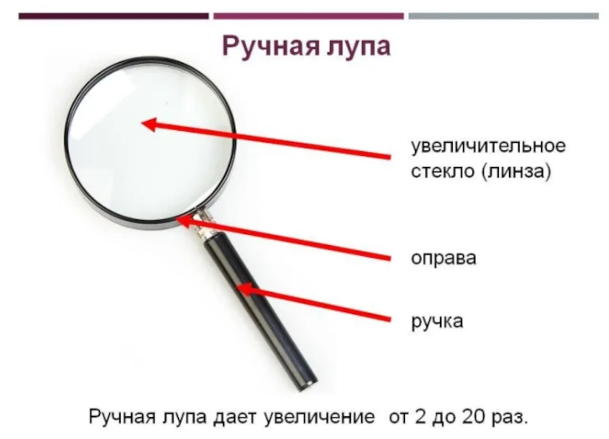
Слайд 1

Кроме ручной лупы для исследований используют и штативные лупы. Штативная лупа имеет окуляр с линзой, предметный столик для расположения на нём объекта для исследования, штатив и зеркало для подсвечивания объекта. Штативная лупа увеличивает объекты в 10–25 раз.

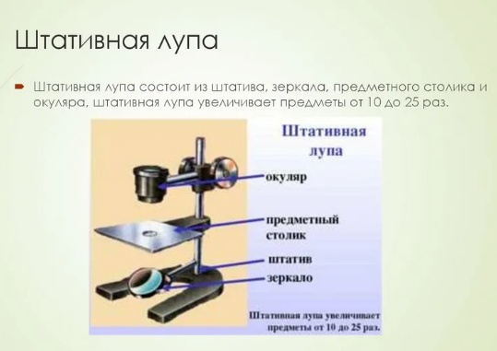
Слайд 2
- Давайте проведем небольшое исследование, изучим клеточное строение растений с помощью лупы. Откройте учебник на стр. 62 учебника и выполните задания 1-2. (работа в парах с последующей беседой)
- Что вы увидели?
- Какую форму имеют клетки мякоти плодов растений?
- Смогли ли вы рассмотреть строение отдельных клеток? Почему?
-Сделайте вывод: что представляет собой лупа и какое увеличение она дает? (Лупа - простейший увеличительный прибор. Лупа состоит из увеличительного стекла, которое для удобства работы вставлено в оправу с ручкой. Лупы бывают ручные и штативные. Ручная лупа может увеличивать рассматриваемый объект от 2 до 20 раз. Штативная лупа увеличивает объект в 10–20 раз. Ручную лупу при разглядывании объекта держат в руке, а в штативных лупах увеличительные стёкла закреплены на специальной подставке — штативе. С помощью лупы можно рассмотреть форму достаточно крупных клеток, но изучить их строение невозможно).
- Ребята, разгадайте ребус (увеличительный прибор).
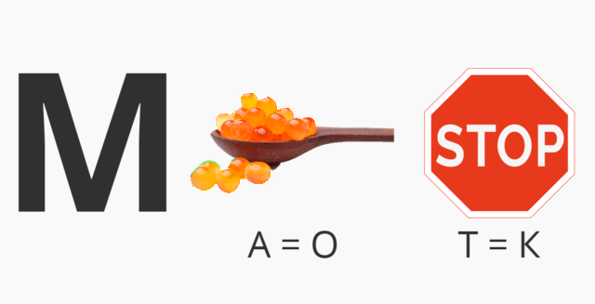
Слайд 3
Микроскоп Левенгука (стр. 63 рис. 47) был первым микроскопом, который завезли в Россию по указанию Петра I. Постепенно микроскоп совершенствовался и приобретал форму, близкую к современной.
Микроскоп (от др.-греч. mikros [ми́крос] — «малый» и skopeo [скопéо] - «смотрю») - прибор для получения увеличенных изображений очень мелких объектов, не видимых невооружённым глазом. Первые простейшие микроскопы состояли всего из двух линз (стр. 63 рис. 46), а сложные современные модели - из нескольких линз, расположенных одна над другой.
В начале XVIII века в Петербурге в мастерской Академии наук создавались усовершенствованные конструкции микроскопов. Русский изобретатель И.П. Кулибин построил свой первый микроскоп, не имея никаких знаний о том, как это делали за границей. Он создал производство стекла для линз, придумал приспособления для их шлифовки. Русские ученые, работой которых руководил М. В. Ломоносов, стали применять в биологических исследованиях купленные Петром I микроскопы. А впоследствии они активно участвовали в их усовершенствовании. В России их производство началось еще в 18-м веке.
Микроскопы бывают световыми и электронными. В световом микроскопе рассматриваемый объект освещается потоком света - обычно от специальной лампы или наведённым с помощью встроенного зеркала. Световой микроскоп даёт увеличение в десятки, сотни и даже тысячи раз. С его помощью можно рассмотреть отдельные клетки многоклеточных организмов, например клетки крови; одноклеточные организмы - водоросли, простейших, бактерии; пыльцу и споры растений и др.
В электронном микроскопе вместо светового потока используется поток мельчайших элементарных частиц - электронов, благодаря чему можно получать изображение, увеличенное в 1–2 млн. раз. С помощью этого прибора можно рассматривать не только клетки, но и их части и даже вирусы и крупные биомолекулы. Внешне электронный микроскоп очень отличается от светового. Это крупный прибор, связанный с компьютером, при его работе изображение передаётся на монитор.

- Работа с текстом учебника на стр. 60-61 «Световой микроскоп». Прочитайте текст и рассмотрите рис. 44 на стр. 61. Выпишите в тетради названия частей микроскопа.
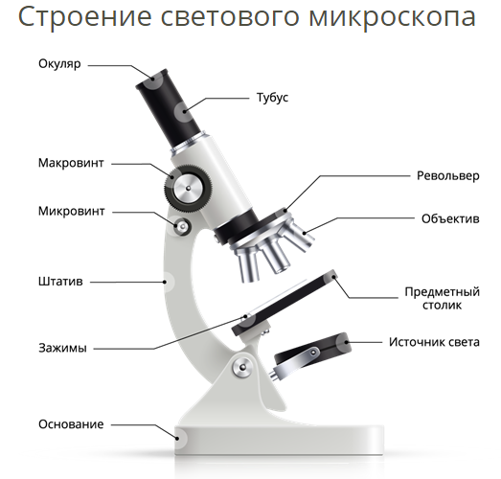
Слайд 4

Части микроскопа:
1
2
3
4
5
6
7
8
9

- Назовите и покажите части микроскопа. Работа в парах по выбору учителя (один ученик называет части микроскопа, другой показывает).
5. Фронтальная беседа.
- Какую функцию выполняют эти части микроскопа при работе с ним?
Итак, основание микроскопа ─ подставка. К нему крепится штатив. К основанию пристроен предметный столик. Сюда размещается микропрепарат. То есть объект для изучения. Препарат можно зажимать с помощь зажима. Под предметным столиком располагается зеркало. Оно служит для направления света в отверстие предметного столика на объект. На штативе располагается револьвер. Он предназначен для быстрой смены объективов, которые ввинчиваются в его гнезда. Повороты револьвера позволяют менять объективы и увеличение. Над револьвером располагается тубус - зрительная трубка, в которую вставлены увеличительные стекла (линзы). В тубус встраивается окуляр и объектив, которые предназначены для рассматривания изображения.
Великий русский учёный Михаил Васильевич Ломоносов первым из русских учёных стал использовать микроскоп в своих научных исследованиях.
Любой исследователь должен знать, какое увеличение дает микроскоп, с которым он работает. Увеличение микроскопа подсчитывают следующим образом: увеличение окуляра x увеличение объектива.

- Определите увеличение микроскопа, стоящего на вашем столе (работа в парах).

В последнее время для исследований биологи используют цифровой микроскоп. Прочитайте в учебнике нас тр. 61 раздел «Цифровой микроскоп» и ответьте на вопрос.

- В чем преимущество цифрового микроскопа перед световым?

Итак, применение цифрового микроскопа совместно с компьютером позволяет получить увеличенное изображение биологического объекта на экране монитора персонального компьютера или на большом экране с помощью проекционного устройства, подключаемого к компьютеру.
- Применение изученного материала, проверка.
Чтобы успешно работать с микроскопом, необходимо соблюдать порядок работы.

- Лабораторная работа по инструктивной карточке на стр. 63 учебника «Правила работы с микроскопом» (работа в парах).

- Фронтальная беседа по результатам лабораторной работы.
- Ребята, какую цель вы ставили сегодня на уроке?
- Вы достигли этой цели?
- Каково назначение увеличительных приборов?
- Что вы увидели сегодня с помощью увеличительных приборов?
- Можем ли мы теперь выполнить отложенное в начале урока задание? (учащиеся выполняют задание 1 в тетради, проверка по эталону)

Итак, биологи изучают природу как в полевых условиях, так и в лабораториях. Лаборатории специально оборудованы и оснащены необходимыми инструментами и приборами. Для изучения мелких и микроскопических объектов исследователи используют увеличительные приборы - лупы, световые и электронные микроскопы. Лупы позволяют увеличить рассматриваемые объекты в 2–20 раз, световые микроскопы - в сотни и тысячи раз, а электронные микроскопы - в 1–2 млн. раз.

- Для чего нам необходимо знать строение светового микроскопа?
- Проверьте себя, выполните задание 2 в тетради (проверка по эталону).

Задание 2.
Установите последовательность действий при рассматривании временных микропрепаратов под микроскопом. Запишите соответствующую последовательность цифр.
1) Направить свет зеркалом в отверстие предметного столика
2) Закрепить микропрепарат зажимами
3) Рассмотреть микропрепарат
4) Глядя в окуляр, поднимать или опускать тубус до появления четкого изображения объекта
5) Поместить приготовленный микропрепарат на предметный столик

Оцените свою работу: если вы выполнили оба задания 1 и 2 без ошибок – отметка «5», если допустили одну-две ошибки - отметка «4», если три и более – отметка «3».
- Подведение итогов, домашнее задание.
Беседа.
- Что нового вы узнали на уроке?
- Что вам больше всего понравилось?
У вас на столах есть цветные карточки. Если вам все было понятно по теме урока, поднимите зеленую карточку, если вы не все поняли и остались вопросы, поднимите красную карточку.
- Что нужно сделать, чтобы у всех была зеленая карточка? (выучить домашнее задание)
Домашнее задание: п. 9 изучить, выучить правила работы с микроскопом, составить кроссворд по теме «Строение микроскопа»

